**1.如何从命令行进入python**

打开CMD输入python进入

出现>>> 输入exit()退出python交互模式 回到命令行模式

>>>100+200
300
>>>print('hello world')
hello world

退出后无法保存 需要在进行输入

解决办法：使用文本编辑器（不要使用windows及word自带的记事本）将代码存放在.py文件中 打开命令行进行运行文件。

原因：Word保存的不是纯文本文件，而记事本会自作聪明地在文件开始的地方加上几个特殊字符（UTF-8 BOM），结果会导致程序运行出现莫名其妙的错误。

**2.在命令行模式下执行python文件（.py结尾）**

执行一个python文件只能在命令行模式执行，否则将出现在当前目录找不到文件，需要将目录切换到文件所在目录下

C:\>cd work
C:\work>python 文件名.py

3.命令行与python交互模式下的区别

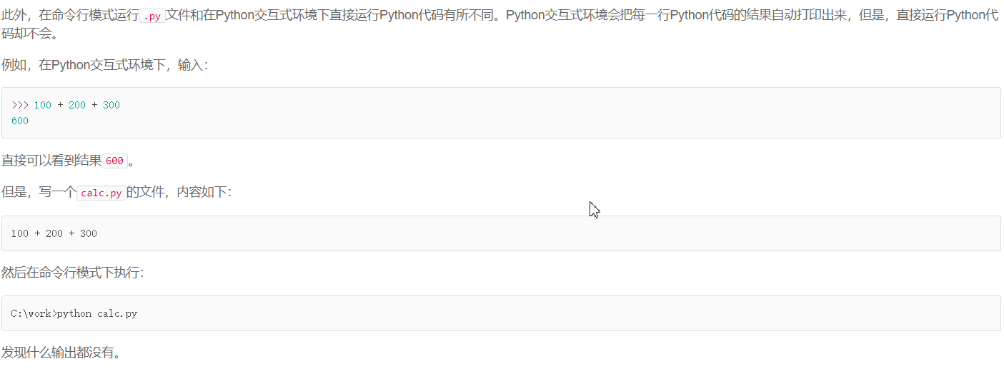

想要出现结果：

将python文件内容改为
print(100+200+300)
C:\work>python 文件名.py
600

4.Python的交互模式和直接运行.py文件有什么区别呢？

直接输入python进入交互模式，相当于启动了Python解释器，但是等待你一行一行地输入源代码，每输入一行就执行一行。

直接运行.py文件相当于启动了Python解释器，然后一次性把.py文件的源代码给执行了，你是没有机会以交互的方式输入源代码的。

用Python开发程序，完全可以一边在文本编辑器里写代码，一边开一个交互式命令窗口，在写代码的过程中，把部分代码粘到命令行去验证，事半功倍！前提是得有个27'的超大显示器！

5.python输入及输出

输出使用print()库函数

可以接受多个字符 用户逗号进行隔开 可以连成一串进行输出

>>>print('The quick brown fox', 'jumps over', 'the lazy dog')
The quick brown fox jumps over the lazy dog
//print()会依次打印每个字符串，遇到逗号“,”会输出一个空格

可以打印整数及计算结果

我们可以把计算100 + 200的结果打印得更漂亮一点：
>>> print('100 + 200 =', 100 + 200)
100 + 200 = 300
注意，对于100 + 200，Python解释器自动计算出结果300
'100 + 200 ='是字符串而非数学公式，Python把它视为字符串

输入使用input()

将输入存放在变量中(变量可以是整数 浮点数 还可以为字符串）

>>>name=input()
//输入jk之后按下回车 命令行继续回到>>>状态 直接将结果已经保存在了变量中
//可以进行查看
>>>name
'jk'

name = input('please enter your name: ')
print('hello,', name)
运行结果：
C:\work> python hello.py
please enter your name: Michael
hello, Michael